

SAKARYA ÜNİVERSİTESİ

BİLGİSAYAR VE BİLİŞİM BİLİMLERİ FAKÜLTESİ

BİLGİSAYAR MÜHENDİSLİĞİ BÖLÜMÜ

Nesneye Dayalı Programlama

Ödev 3

Soru
Şekildeki gibi bir Windows Forms Uygulaması ile basit bir alışveriş sistemi tasarlanmak istenmektedir. Bu sistemde Ad, Marka, Model, Ozellik, StokAdedi, HamFiyat, SecilenAdet özelliklerini barındıran bir Urun sınıfı tanımlanmalıdır. Urun sınıfından Buzdolabi, LedTv, CepTel ve Laptop isimli 4 sınıf türetilmelidir.
Urun sınıfından miras alınan özelliklerin yanı sıra;

Buzdolabı sınıfında
- IcHacim
- EnerjiSinifi

LedTv sınıfında
- EkranBoyutu
- EkranCozunurlugu

CepTel Sınıfında
- DahiliHafiza
- RamKapasitesi
- PilGucu

Laptop Sınıfında
- EkranBoyutu
- EkranCozunurluk
- DahiliHafiza
- RamKapasitesi
- PilGucu

özeliklerinin olması istenmektedir.
Sınıfların hiçbirinde parametresiz bir kurucu fonksiyon bulunmamalıdır. Yukarıda belirtilen tüm özelliklere (StokAdedi hâriç), kendi sınıflarına ait kurucu fonksiyonlardan değer atanmalıdır.
StokAdedi özelliğine kurucu fonksiyonda 1 ile 100 arasında rastgele bir değer atanmalıdır.
Örneğin StokAdedi = RastgeleSayi.Next(1, 100);
Her bir sınıf için başlangıçta verilen HamFiyat değeri KDV hariç fiyatları temsil etmektedir. Bu yüzden her bir sınıfa ait ürün için KdvUygula() isimli bir metot ile ürünlere ait KDV’li fiyatlar hesaplanmalıdır. KDV oranları Cep telefonu için %20, Laptop için %15, Led Tv için %18, Buzdolabı için %5 olarak hesaplanmalıdır.
(Örneğin buzdolabı için KDV’li fiyat HamFiyat * 1.05 * SecilenAdet şeklinde hesaplanabilir)
Sepete ekle butonuna tıklandığında, Sepet isimli bir sınıf kullanılarak her bir ürün için seçilen sipariş adedince KDV’li fiyatlar ve KDV’li toplam fiyat hesaplanmalıdır. (Sepete ekle butonuna tıklayınca eğer sepet doluysa önce sepet temizlenip ürünler sepete öyle eklenmelidir.)
Ürün sepete eklendiğinde, sepete eklenen adet kadar stoktan düşülmelidir.
(NOT: Sepet sınıfında SepeteUrunEkle() isimli bir metot yazılacak ve bu metodun parametresi Urun tipinde olacaktır.)
Sepeti Temizle butonu sepetteki ürünleri siler ve yeniden stoklara ekler.
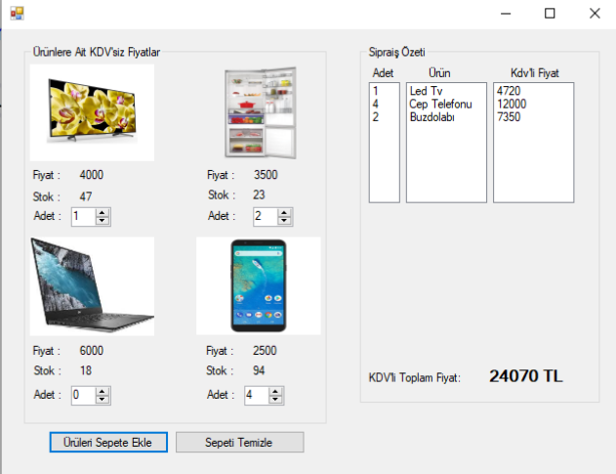

Ödev Teslim Kuralları
Soru için ayrı bir C# programı yazılacaktır. Projenin tamamı ziplenerek SABİS üzerinden teslim edilecektir.
Zamanında teslim edilmeyen ödevden 0 puan alınacaktır.

KOPYA ÖDEVLER
Ödevler bireyseldir bu yüzden ödev için yazılan kodların kesinlikle paylaşılmaması gerekiyor. Bütün ödevler karşılaştırılacaktır. Birbirine çok benzeyen ödevler 0 puan olarak değerlendirilecektir.

SON TESLİM TARİHİ
Sistemde gösterilen tarih ve saattir.

